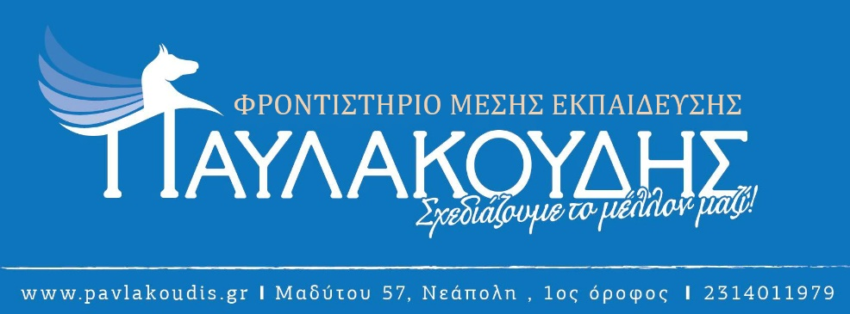

Α ΓΥΜΝΑΣΙΟΥ
ΑΡΧΑΙΑ ΕΛΛΗΝΙΚΑ
ΓΡΑΠΤΗ ΔΟΚΙΜΑΣΙΑ – Α ΤΕΤΡΑΜΗΝΟΥ

ΟΝΟΜΑΤΕΠΩΝΥΜΟ:
Πλάτων, Πρωταγόρας 325c-326c (ελεύθερη διασκευή)
Ἐν Ἀθήναις τοὺς παῖδας μετ’ ἐπιμελείας διδάσκουσι καὶ νουθετοῦσι. Πρῶτον μὲν καὶ τροφὸς καὶ μήτηρ καὶ παιδαγωγὸς καὶ αὐτὸς ὁ πατὴρ ἐπιμελοῦνται ὅπως βέλτιστος γενήσεται ὁ παῖς, διδάσκοντες ὅτι τὸ μὲν δίκαιον, τὸ δὲ ἄδικον καὶ τόδε μὲν καλόν, τόδε δὲ αἰσχρόν ἐστι. Εἶτα δέ, ἐπειδὰν οἱ παῖδες εἰς ἡλικίαν ἔλθωσιν, οἱ γονεῖς εἰς διδασκάλων πέμπουσιν, ἔνθα οἱ μὲν γραμματισταὶ ἐπιμελοῦνται ὅπως γράμματα μάθωσιν καὶ τὰ γεγραμμένα ἐννοῶσι, οἱ δὲ κιθαρισταὶ τῷ κιθαρίζειν ἡμερωτέρους αὐτοὺς ποιεῖν πειρῶνται καὶ τὰς τῶν παίδων ψυχὰς πρὸς τὸν ῥυθμὸν καὶ τὴν ἁρμονίαν οἰκειοῦσι. Ἔτι οἱ παῖδες ἐν γυμνασίοις καὶ παλαίστραις φοιτῶσιν, ἔνθα οἱ παιδοτρίβαι βελτίω τὰ σώματα αὐτῶν ποιοῦσι, ἵνα μὴ ἀναγκάζωνται ἀποδειλιᾶν διὰ τὴν τῶν σωμάτων πονηρίαν.
Α) Να γράψετε την μετάφραση μόνο των παρακάτω φράσεων:
- Πρῶτον μὲν καὶ τροφὸς καὶ μήτηρ καὶ παιδαγωγὸς καὶ αὐτὸς ὁ πατὴρ ἐπιμελοῦνται
- ἐπειδὰν οἱ παῖδες εἰς ἡλικίαν ἔλθωσιν
- οἱ μὲν γραμματισταὶ ἐπιμελοῦνται ὅπως γράμματα μάθωσιν καὶ τὰ γεγραμμένα ἐννοῶσι
- οἱ παιδοτρίβαι βελτίω τὰ σώματα αὐτῶν ποιοῦσι
Β) Να κλίνετε τα ουσιαστικά σε ενικό και πληθυντικό, αφού πρώτα τα βρείτε στο κείμενο και καταλάβετε το γένος τους:
τροφὸς, ῥυθμὸν, γυμνασίοις

Γ) Στις παρακάτω προτάσεις να βρείτε το υποκείμενο (Θυμηθείτε: Το υποκέιμενο το βρίσκω όταν ρωτώ την ερώτηση «ποιος;». Για παράδειγμα: Η Μαρία τρέχει. (Ποιος τρέχει; Η Μαρία→Υποκείμενο)
- Πρῶτον μὲν καὶ τροφὸς καὶ μήτηρ καὶ παιδαγωγὸς καὶ αὐτὸς ὁ πατὴρ ἐπιμελοῦνται
- ἐπειδὰν οἱ παῖδες εἰς ἡλικίαν ἔλθωσιν
- οἱ παῖδες ἐν γυμνασίοις καὶ παλαίστραις φοιτῶσιν
Δ) Να βρείτε για τις παρακάτω λέξεις του αρχαίου κειμένου, δύο λέξεις της νέας ελληνικής είτε σύνθετες είτε παράγωγες:
παῖδας, νουθετοῦσι, γράμματα
Ε)Να δικαιολογήσετε γραπτά (είτε γράφοντας τον κανόνα τονισμού είτε με δικά σας λόγια) στις παρακάτω λέξεις τον τονισμό τους:
Διδάσκουσι, μήτηρ, παῖδες

